МИНПРОСВЕЩЕНИЯ РОССИИ
Федеральное государственное бюджетное образовательное учреждение
высшего образования
«Волгоградский государственный социально-педагогический университет»
Институт социальной и коррекционной педагогики
Кафедра специальной педагогики и психологии

Реферат по дисциплине
«Сопровождение социализации лиц с ограниченными возможностями здоровья в сфере образования»
направление 44.04.03 Специальное (дефектологическое) образование
магистерская программа «Педагогическое сопровождение социализации лиц с ограниченными возможностями здоровья»
Направление: «Профориентация»

Выполнен:
ФИО студента
Ампилова Людмила Сергеевна
гр. СДМZ - 11

2025/26 учебный год

«Профориентация»
Совместная деятельность педагогических работников и обучающихся по направлению «Профориентация» включает в себя профессиональное просвещение обучающихся; диагностику и консультирование по проблемам профориентации, организацию профессиональных проб обучающихся. Задача совместной деятельности педагогического работника и обучающегося – подготовить обучающегося к осознанному выбору своей будущей профессиональной деятельности. Важно не только заинтересовать обучающегося с НР будущей профессиональной деятельностью, но и помочь ему осознать те возможности и те ограничения, которые накладывает его речевой недостаток на выбор будущей профессии.
Профориентационная работа, помимо прочего, должна быть направлена на формирование мотивации к продолжению обучения, уверенности в достижении планируемых результатов. При этом в их реализации педагогическим работникам важно ориентироваться на целевые приоритеты, связанные с возрастными особенностями обучающихся, с учетом специфики проявления ведущего нарушения и сопутствующих нарушений.
Государственное казенное учреждение социального обслуживания
«Советский центр социального обслуживания»

Юридический и фактический адрес:
400011, Россия, Волгоградская область, г. Волгоград, ул. Электролесовская д. 5а .Телефон/Факс: 8 (8442) 41-24-65
Адрес эл. почты: SovetskiyCOSN@volganet.ru
Официальный сайт: https://442fz.volganet.ru
Основной целью создания и деятельности Учреждения является предоставление социальных услуг гражданам, признанным нуждающимися в социальном обслуживании, с целью создания условий для устранения обстоятельств, ухудшающих или способных ухудшить условия их жизнедеятельности, для преодоления или снижения остроты социальных проблем, лежащих в основе сложившейся жизненной ситуации, реализации их законных прав и интересов.
Для достижения целей Учреждение осуществляет следующие основные виды деятельности: предоставление социальных услуг без обеспечения проживания.
Учреждение осуществляет предоставление социальных услуг в полустационарной форме социального обслуживания; по месту жительства (на дому) и обеспечивает социальное сопровождение получателей социальных услуг.
Учреждение предоставляет следующие виды социальных услуг:
социально-бытовые;
социально-медицинские;
социально-психологические;
социально-педагогические;
социально-правовые;
социально-трудовые;
услуги в целях повышения коммуникативного потенциала получателей социальных услуг, имеющих ограничения жизнедеятельности;
срочные социальные услуги.
В Советском центре социального обслуживания одним из основных направлений работы является социализация и адаптация детей с ОВЗ.
В центр может обратиться за помощью любой любой человек нуждающийся в этом с подтвержденным диагнозом или нет.
Одной из форм деятельности «Советского центра социального обслуживания населения» являются мастер-классы по Кулинарии.
Спонсорами выступила Благотворительный фонд «Поколение АШАН» при участии и сотрудничестве и координацией с депутатами от «Единой России». «Поколение АЩАН» оборудовала комнату всем необходимым, закупили: мебель, технику, кастрюли, сковородки, и даже чашки, тарелки, вилки, ложки и фартуки. Были созданы все условия для общения, обучения, взаимодействия и творчества в кулинарном мастерстве.
Детей и подростков с ОВЗ объединяют по возрастным группам и приглашают на профориентированные мастер-классы в рамках программы «Доступное домоводство», где они могут знакомиться, общаться и получать полезные навыки.

Мастер-класс «Сладкое настроение» для средней возрастной группы

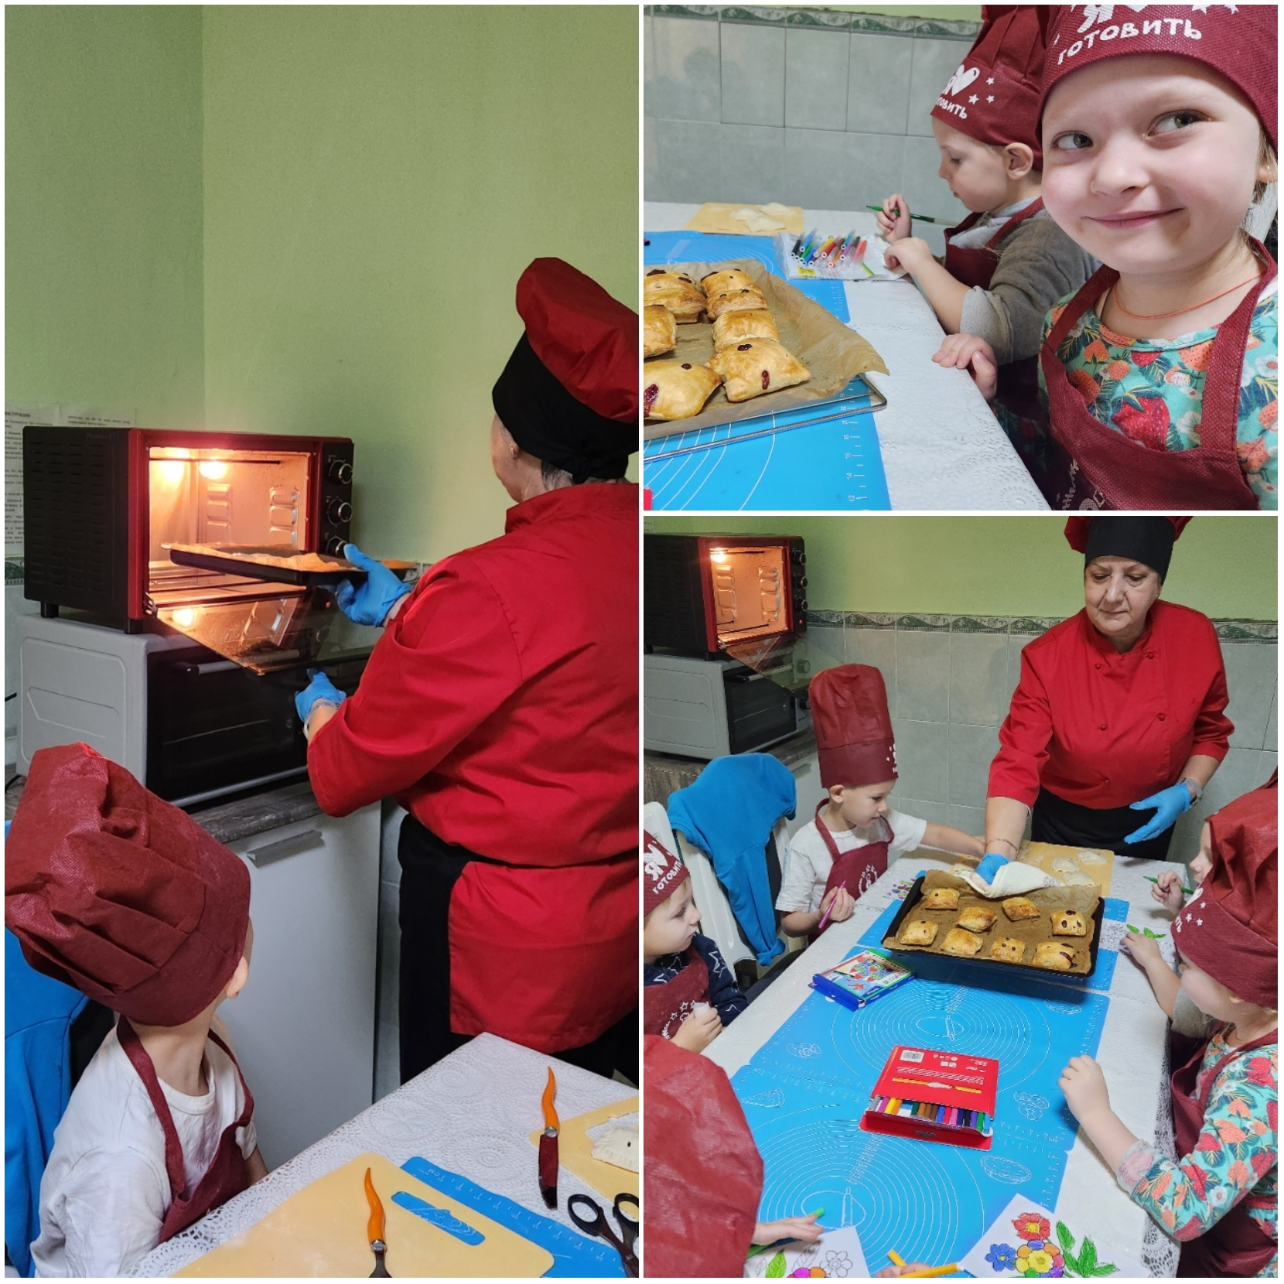
Эти мастер-классы дают возможность прикоснуться к профессии повара, попробовать себя в этом и достичь первых успехов.
Дети-инвалиды и дети с ограниченными возможностями здоровья испытывают большие трудности в начале самостоятельной жизни, не умеют решать повседневные вопросы из-за особенностей своего здоровья. Учитывая особенности таких детей, как беспомощность, приспособленчество, возникает необходимость в подготовке детей к самостоятельной жизни и формирование у них определённых знаний, умений и навыков. Поэтому занятия кружка по кулинарии помогут подготовить детей к преодолению трудностей социализации. Вопросы правильного питания и здорового образа жизни становятся все более актуальными в жизни современного человека. Изучение основ здорового образа жизни и рационального питания будет способствовать воспитанию физически нравственно здорового поколения, развитию у детей чувства гармонии и красоты, способности воспринимать мир, как единое целое. В школьном возрасте школьники с удовольствием посещают различные кружки, факультативы и другие дополнительные занятия. Особенной популярностью у них пользуются кружки по кулинарии, в которых дети с удовольствием учатся готовить.
Актуальность программы «Кулинария» в том, что обучение детей-инвалидов направлено на их самоопределение и профессиональную ориентацию, являющихся важными этапами на пути социализации личности. Формирование необходимого уровня адаптивности к условиям социума, готовности к жизни в обществе и к выполнению общественно полезного труда требует усилий. Поскольку труд является одним из основных факторов, способствующих интеллектуальному развитию ребёнка, цель занятий направлена не только на формирование необходимых знаний, умений и навыков у детей, но и на подготовку их к самостоятельной жизни и деятельности в естественном социальном окружении. В связи с этим коррекционная задача по развитию интеллектуальных и адаптационных функций теснейшим образом связана с общественносоциальной задачей трудового и социального воспитания. Её решение позволяет детям быть готовым к получению профессиональной подготовки и полноценному включению в производительный труд, умению обустроить свой быт.
Цель программы: Обучить детей с ограниченными возможностями здоровья приготовлению здоровой питательной пищи из доступных продуктов. Дать школьникам знания о рациональном питании, воспитать вкус к здоровой пище. Для достижения цели были поставлены следующие задачи: Обучающие: - познакомить детей с историей кулинарии, историей национальных кухонь с точки зрения рационального питания и способов обработки продуктов; познакомить с сущностью диетического питания, особенностью различных диет, лечебными свойствами некоторых продуктов, организацией труда при приготовлении пищи; - обучить технологии приготовления основных блюд русской и национальных кулинарий; - приобщить к разнообразным видам хозяйственно-бытовой деятельности; Развивающие: - пробудить интерес к кулинарному искусству у детей; - развить творческую активность через индивидуальное раскрытие кулинарных способностей каждого ребенка; - развить эстетическое восприятие и творческое воображение; Воспитательные: - воспитывать трудолюбие, аккуратность; - привить навыки работы в группе; - формировать любовь и уважение к традициям русской кухни . Программа обучения направлена на знакомство с историей кулинарии, основами рационального питания. Обучающиеся получат первоначальные знания и навыки приготовления несложных блюд: закусок, первых и вторых блюд, салатов. Общая характеристика. Программа рассчитана на 15 часов учебного времени, предполагает сочетание теоретических практических знаний – практическим занятиям отводиться 70 % учебного времени, в рамках которого дети выполняют практические работы, проекты. Практическая деятельность обучающихся носит творческий характер, способствует приобретению и активному использованию знаний, формированию технологической и кулинарной культуры.

Для младшей группы (от 3 лет до 8 лет) Проводят мастер –классы совместно с мамами «О сердца к сердцу».

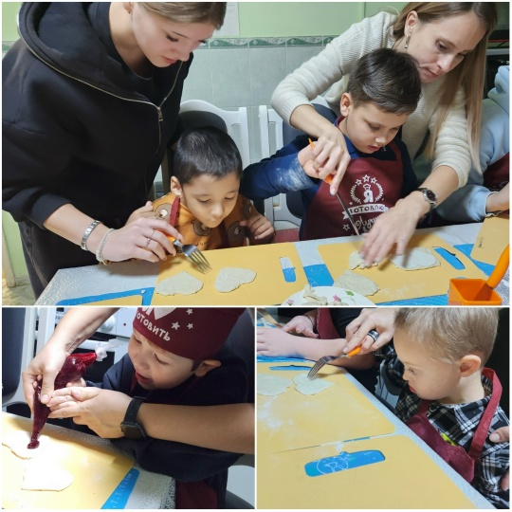

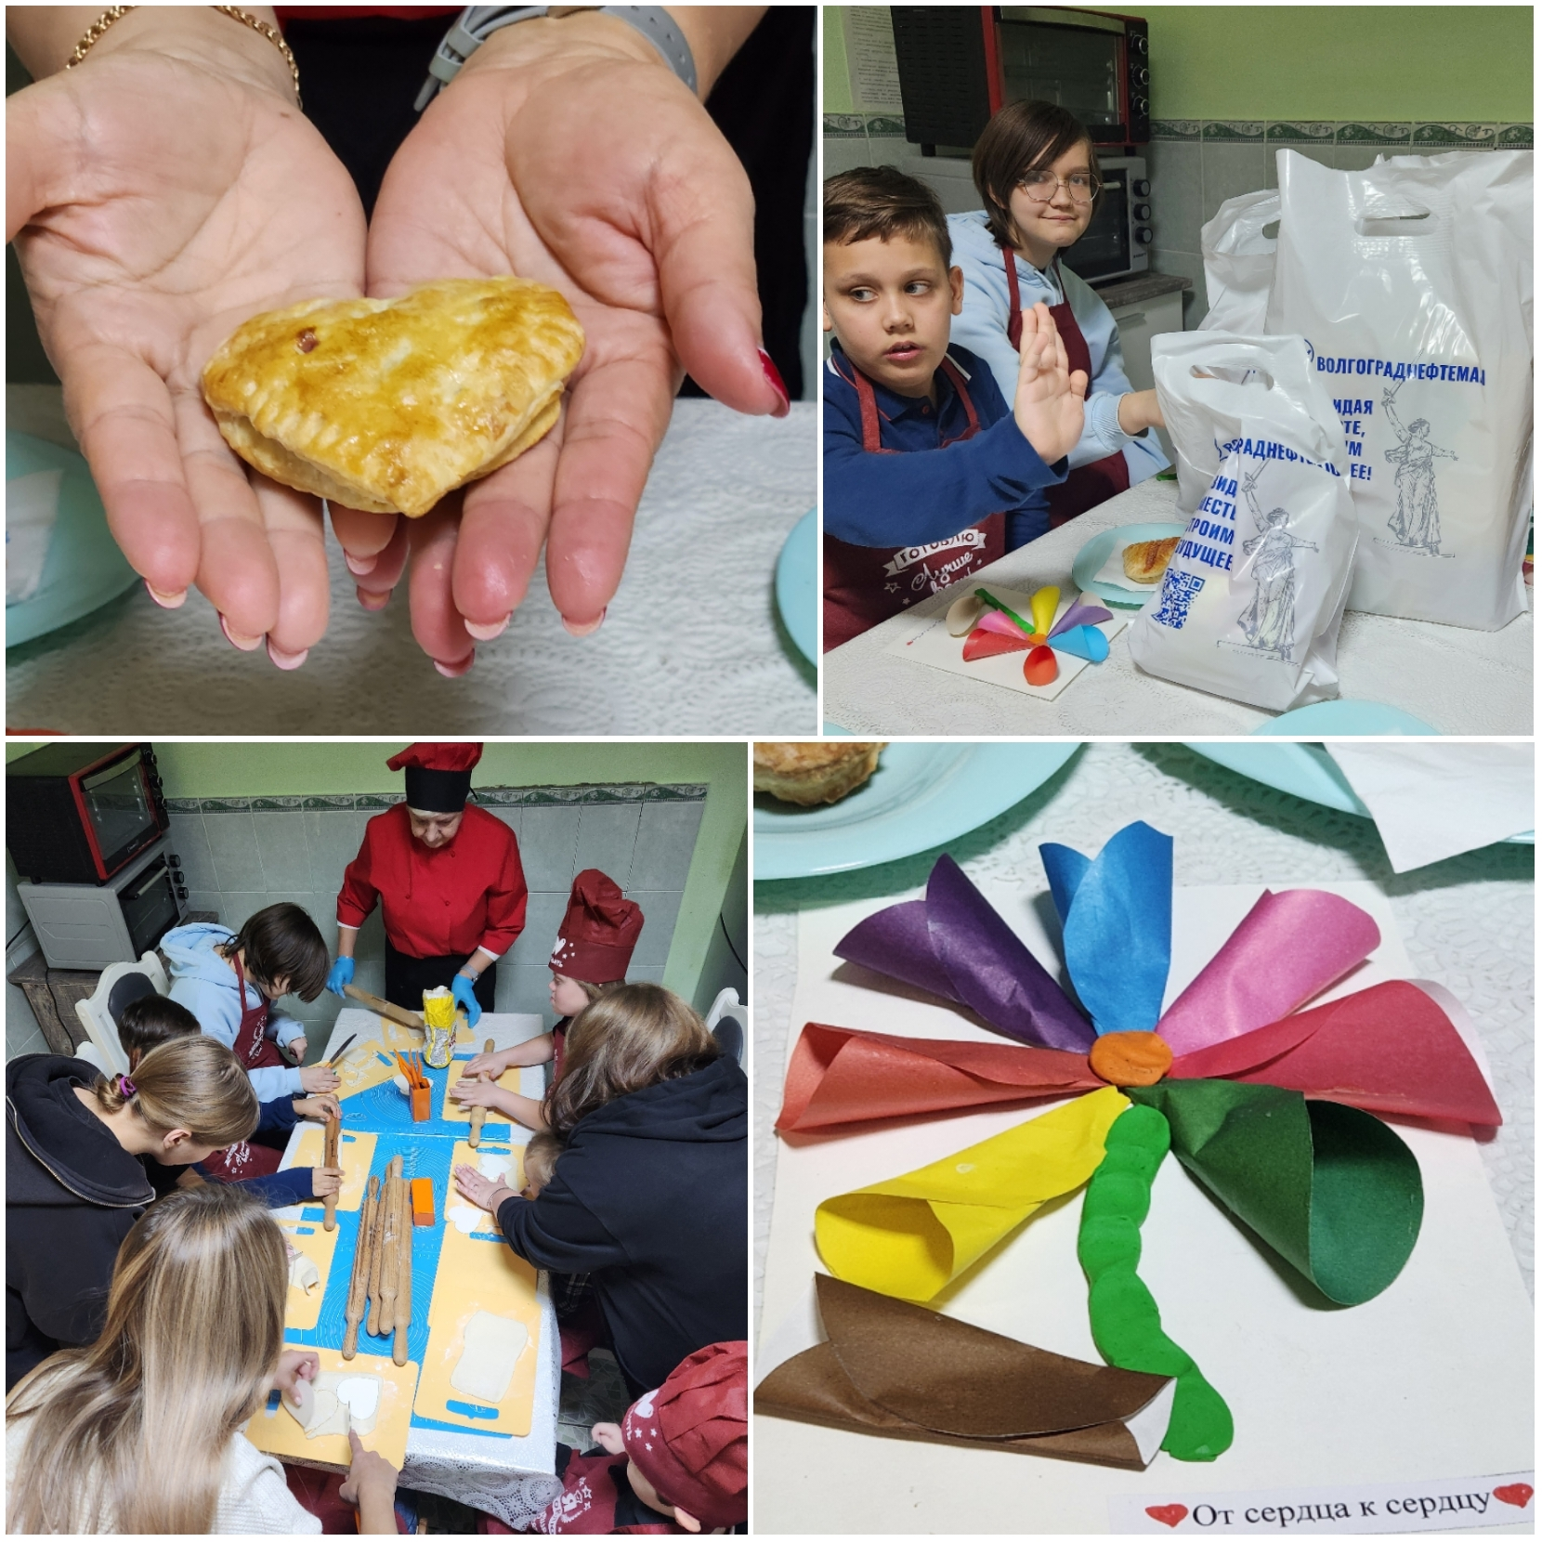

Мастер-классы проводят на регулярной основе с привлечением старшего поколения из числа подопечных Советского центра социального обслуживания.
Для старшего подросткового возраста проводился Мастер-класс с привлечением старшего поколения «бабушек» и назывался «Секреты бабушкиных закруток»
В рамках этого мастер-класса Старшее поколение передавало свои знания, навыки, рецепты и секреты по консервации огурцов, помидоров и зимних салатов.

- Фотоотчет о проведении мастер-классов https://vk.com/sovetskiy_cson?z=photo-187651144_457242590%2Fwall-187651144_2118
- Официальный сайт «Советского центра социального обслуживания населения» : https://442fz.volganet.ru
- Информационная страница: https://www.orgpage.ru/volgograd/gku-so-sovetskiy-tsson-5523533.html

